|  |
| --- |
| Princípy operačných systémov |
| Semestrálna práca PONG |
| Používateľská príručka |

|  |
| --- |
| Slavomír Tatarka, Adrián Lištvan, Michal Murín  5ZYP31, 2021/2022 |

**Návod na použitie:**  
PONG je tenisová počitačová hra v 2D grafike. Táto hra je určená pre dvoch hráčov, jeden hráč spúšťa hru na strane servera, druhý hráč na strane klienta.   
  
**SERVER:**  
  
Obrázok, na ktorom je text

Automaticky generovaný popis  
  
Hráč na serveri zakladá hru, ako server môže nastaviť vlastnosti hry, farbu objektov, môže nastaviť náročnosť buď „EASY“ (pomalší pohyb lopty )alebo „HARD“ (rýchlejší pohyb lopty) . Po menu sa používateľ pohybuje pomocou šípok na klávesnici, svoju voľbu potvrdí klávesom enter. Keď používateľ nastaví svoje preferencie, spustí hru tlačidlom „NEW GAME“ a čaká kým sa naň pripojí klient.

**KLIENT:**  
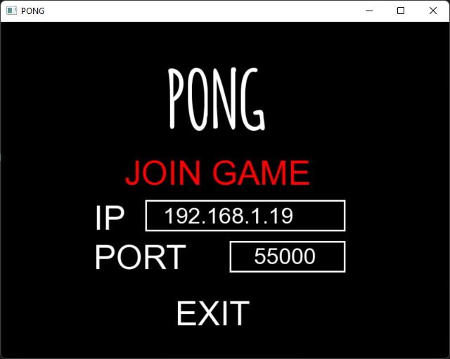  
  
Klient vyplní políčka IP a PORT, pohyb po nastavovacom menu sa realizuje pomocou šípok na klávesnici. Svoju voľbu potvrdí klávesom enter. IP aj port po potvrdení používateľ zadáva do konzoly. Po zvolení možnosti „JOIN GAME“ sa hráč pripojí na server.   
  
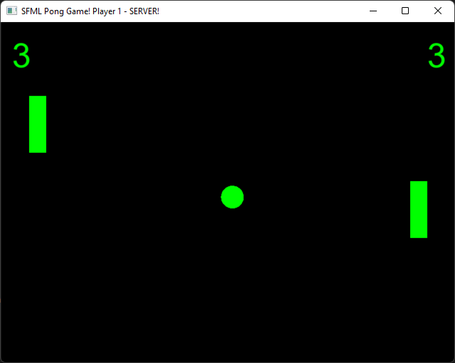  
Hra sa ovláda šípkami „UP“ a „DOWN“ , hrá sa do piatich víťazných bodov, kto prvý dá 5 bodov vyhráva. Hráč pripojený ako server ovláda ľavú raketu, klient ovláda pravú. Loptička sa po dotyku s plochou za hráčom resetuje do stredu hracej plochy a hra začína odznovu.   
  
  
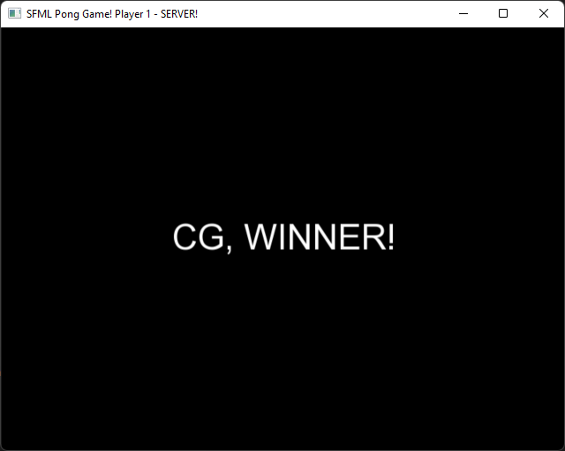  
  
Po piatich víťazných zásahoch hra vyhodnotí víťaza a porazeného.  
  
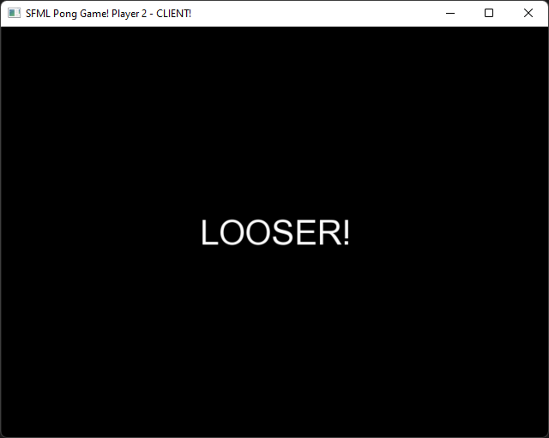

**Spustenie aplikácie**

Pre správne spustenie aplikácie je potrebné do projektu implementovať grafickú knižnicu SFML. Všetky ostatné komponenty projektu sú súčasťou jazyka C++. Aplikácia pracuje na platforme Windows-x86. Aplikáciu sme vytvárali v integrovanom vývojovom prostredí Visual Studio 2019. Pre správne nastavenie projektov a ich prelinkovanie s grafickou knižnicou SFML pripájame krátky tutoriál: <https://www.youtube.com/watch?v=lFzpkvrscs4&ab_channel=Johnson%26Wall&fbclid=IwAR2UWMlf_nRzv2QgPYv630khAV_tPWD_lIcrWL0r5DlVlG54YokkFmxaz_Y>

Súbor grafickej knižnice je potrebné si stiahnuť z tohto linku:

<https://www.sfml-dev.org/download.php?fbclid=IwAR2vnl5NBsBaEidQSASXUzeKvvisiYNHw0bH7OFkScfaxkglJc8j41GGR6M>.

V projekte sa taktiež načítavajú súbory fontov pre textové zobrazenie v grafickom okne. Preto je potrebné tieto súbory ponechať v rovnakom priečinku ako projekt.